Pavyzdinė pamokos veiklos nuotrauka
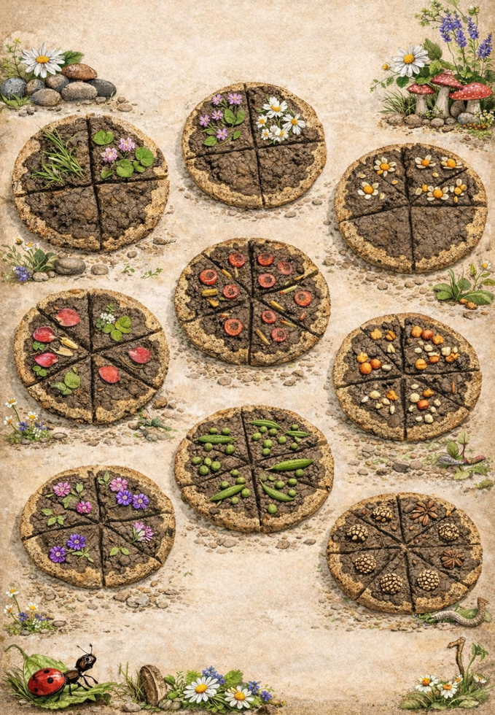
Pav. šaltinis: DI
Pamokos pradžioje mokytojas seka pasaką (sudominimui):
Vieną saulėtą dieną mokytojas su vaikais išėjo į mišką. Ten jie rado didelį apvalų ratą - Gamtos picą. Ji buvo iš purvo, smėlio ir lapų, o kraštelis apibarstytas smulkiais akmenukais.
Prie picos stovėjo du sargai.
Pirmasis buvo rimtas ir tvarkingas, vardu Vardiklis. Jis laikė ilgą pagaliuką ir tarė:
- Aš esu V VISKAS apačioje. Mano darbas - padalyti visą picą į lygias dalis. Kiek dalių padalinsiu, toks bus mano skaičius!
Antrasis sargas buvo linksmas ir smalsus, vardu Skaitiklis. Jis nešiojosi maišelį su „priedais“: gėlytėmis, žolelėmis ir akmenukais.
- O aš esu S - SKANĖSTAI viršuje, - nusišypsojo jis. - Aš skaičiuoju, kiek gabalėlių pasirinkote: kiek papuošėte, kiek paėmėte, kiek pažymėjote.
Vardiklis brūkštelėjo pagaliuku ir padalino picą į 4 gabalėlius.
- Šiandien mano skaičius 4, - pasakė jis. - Nes VISKAS padalinta į 4 dalis.
Vaikai paėmė gėlyčių ir papuošė 2 gabalėlius.
Skaitiklis pašoko:
- O mano skaičius 2! Nes SKANĖSTAI viršuje yra ant 2 gabalėlių!
Mokytojas paklausė:
- Tai kaip pasakysime, kiek picos papuošėme?
Sargai kartu sušuko:
- Dvi ketvirtąsias!
Tada vienas vaikas pasakė:
- O jei papuošėme tik vieną gabalėlį, bet pica padalinta į tris?
Vardiklis iškilmingai padalino picą į 3 dalis:
- Dabar V - VISKAS apačioje yra 3, nes trys dalys iš viso.
Skaitiklis uždėjo vieną gėlytę ant vieno gabalėlio:
- O S - SKANĖSTAI viršuje yra 1, nes vieną gabalėlį pasirinkome.
Ir miškas sušnibždėjo:
– Viena trečioji...
ĮTVIRTINAMA
Vardiklis (V) – VISKAS apačioje: parodo, į kiek dalių padalintas visas dalykas (pvz., visa pica).
Skaitiklis (S) – SKANĖSTAI viršuje: parodo, kiek dalių pasirinkta / paimta / papuošta (kiek gabalėlių „su priedais“).
Žemiau pateikiame pavyzdį (parodome mokiniams) ir įvardiname kokia dalis gėlių ir akmenų yra pavaizduota (1/4 gėlių ir 1/4 akmenų). Galime paklausti kiek dalių liko be ,,skanėstų“?
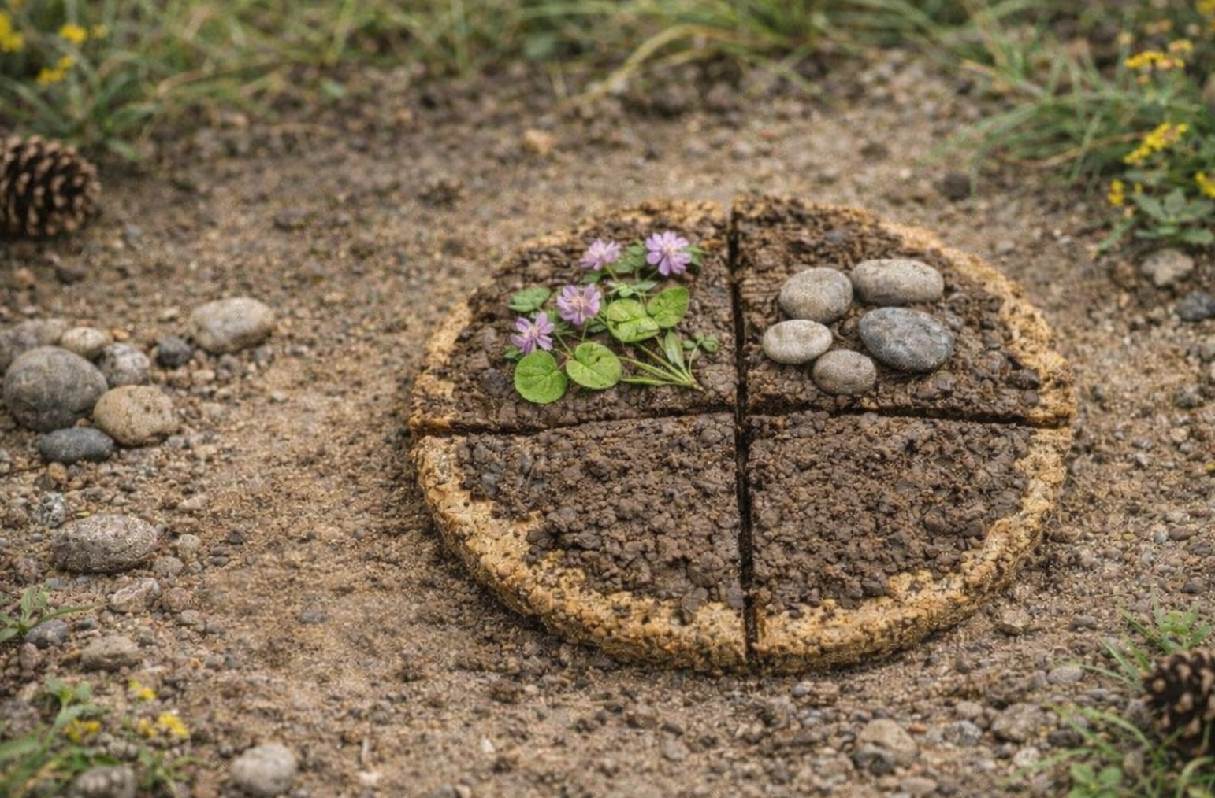
Pav. šaltinis: DI

Kaip daryti picą?
Picos pagrindą darome su pirštinėmis, o jeigu dirbame be jų - turime omenyje, jog rankas reikės nusiplauti.
- Nubrėžkite ratą žemėje (dirbame grupėse po 3)
- Picos kraštus sukurkite panaudodami smėlį/žvyrą/žemę.
- Sumaišykite žemę su trupučiu vandens, kad gautųsi lipnus purvas.
- Paskleiskite ant pagrindo kaip picos padą (lygiai, 1-2 cm).
- Raskite skirtingus ,,skanėstus“ (po 3 pasirinkimus).
- Ateikite prie mokytojo ir išsitraukite savo trupmenas.
Pavyzdys: ištraukėte 1/3, 2/4 ir 1/6. Švelniai padalinate picą į tris dalis (galite tai padaryti ir ,,iš akies“ (t.y. nebraižydami) ir 1 dalį iš 3 uždengiate akmenėliais, tą patį padarote su likusiomis 2 trupmenomis.
Trupenų ,,išsitraukimui“ naudojame interaktyvų įrankį: https://shorturl.at/JsKax.
- Sudėliokite ,,skanėstus“ ant picos pagal ištrauktas trupmenas.
- Sukuriate picai pavadinimą.

REFLEKSIJA
Kiekviena grupė pristato savo picą klasei. Kalbėdami įvardina trupmenas, pvz.: Mūsų picos pavadinimas ,,Ąžuolinė“, joje viena trečioji yra akmenų, dvi ketvirtosios ąžuolo lapų ir dvi šeštosios gilių.
Po visų picų pristatymo mokytojas paprašo ,,Palikti atsiliepimą“ apie picos pamoką:
Skonis (kas patiko?)
Prieskoniai (kas buvo įdomiausia?)
Orkaitė (kas dar “neužkepė” - ko dar nesuprantu?)

